# **Bài tập xPath Buổi 10**

**(Học viên áp dụng các hàm, cấu trúc xPath đã học trong buổi 10)**

***Bài 1: vào trang*** [***https://alada.vn/tai-khoan/dang-ky.html***](https://alada.vn/tai-khoan/dang-ky.html)

1. ***Tìm xPath các element trên trang đăng ký và fill vào bảng sau***

|  |  |  |
| --- | --- | --- |
| ***Tên element (tự đặt tên)*** | ***xPath*** | ***Note*** |
| ***textHoVaTen*** | ***//input[@id='txtFirstname']*** |  |
| ***textEmail*** | ***//input[@id='txtEmail']*** |  |
| ***textNhapLaiEmail*** | ***//input[@id='txtCEmail']*** |  |
| ***textMatKhau*** | ***//input[@id='txtPassword']*** |  |
| ***textNhapLaiMatKhau*** | ***//input[@id='txtCPassword']*** |  |
| ***textDienThoai*** | ***//input[@id='txtPhone']*** |  |
| ***checkBoxDongY*** | ***//input[@id='chkRight']*** |  |
| ***btnDangKy*** | ***//button[@type='submit']*** |  |

1. ***Vào trang chỉnh sửa thông tin***

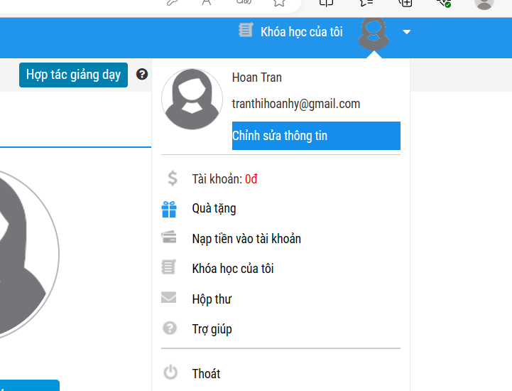***Sau đó tìm xPath các element trên trang Thông tin cá nhân và fill vào bảng sau***

|  |  |  |
| --- | --- | --- |
| ***Tên element (tự đặt tên)*** | ***xPath*** | ***Note*** |
| ***textHo*** | ***//input[@id='member_lastname']*** |  |
| ***textTen*** | ***//input[@id='member_firstname']*** |  |
| ***checkGioiTinh*** | ***//input[@type='radio']*** |  |
| ***dateNgaySinh*** | ***//input[@name='member_birthday']*** |  |
| ***dropdownTinhTP*** | ***//input[@name='member_address']*** |  |
| ***textCongty*** | ***//input[contains(@id,'member_company')]*** |  |
| ***btnLuuThongTin*** | ***//button[text()='Lưu thông tin']*** |  |
| ***textTenDangNhap*** | ***//input[@readonly='readonly']*** |  |
| ***textNhatKhauHienTai*** | ***//input[@name='txtpassword']*** |  |
| ***textNhatKhauMoi*** | ***//input[@name='txtnewpass']*** |  |
| ***textNhapLaiMatkhau*** | ***//input[@name='txtrenewpass']*** |  |
| ***btnLuuMatKhauMoi*** | ***//button[text()='Lưu mật khẩu mới']*** |  |

***Bài 2: vào trang***

<https://www.telerik.com/design-system/docs/components/checkbox/>

***Tìm xpath của các checkbox trong phần States và điền vào bảng:***

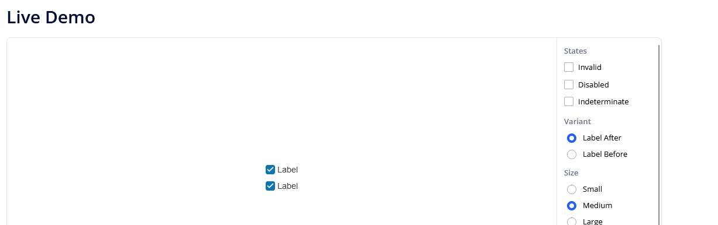

|  |  |  |
| --- | --- | --- |
| ***Tên element (tự đặt tên)*** | ***xPath*** | ***Note*** |
| ***checkboxInvalid*** | ***//label[text() ='invalid']*** |  |
| ***checkboxDisabled*** | ***//label[text() ='disabled']*** |  |
| ***checkboxIndeterminate*** | ***//label[text()='indeterminate']*** |  |
| ***radiobtnLabelAfter*** | ***//label[text() ='Label after']*** |  |
| ***radiobtnLabelBefore*** | ***//label[text() ='Label before']*** |  |
| ***radiobtnSmall*** | ***//label[text() ='small' ][1]*** |  |
| ***radiobtnMedium*** | ***//input[@id='size-medium']*** |  |
| ***radiobtnLarge*** | ***//input[@id='size-large']*** |  |

***Bài 3: vào trang*** [***https://rise.fairsketch.com/events***](https://rise.fairsketch.com/events) ***và tìm locator của element 2 đặt tên testEvent sao cho có sự liên quan: element 2 nằm trong element 1. (Áp dụng cho việc xác nhận rằng event nào đó sau khi tạo sẽ thuộc một ngày nào đó)***

|  |  |  |
| --- | --- | --- |
| ***Tên element*** | ***xPath*** | ***Note*** |
| ***testEvent*** | ***//span[text() =' Meeting with John Smith']/ancestor::td*** |  |

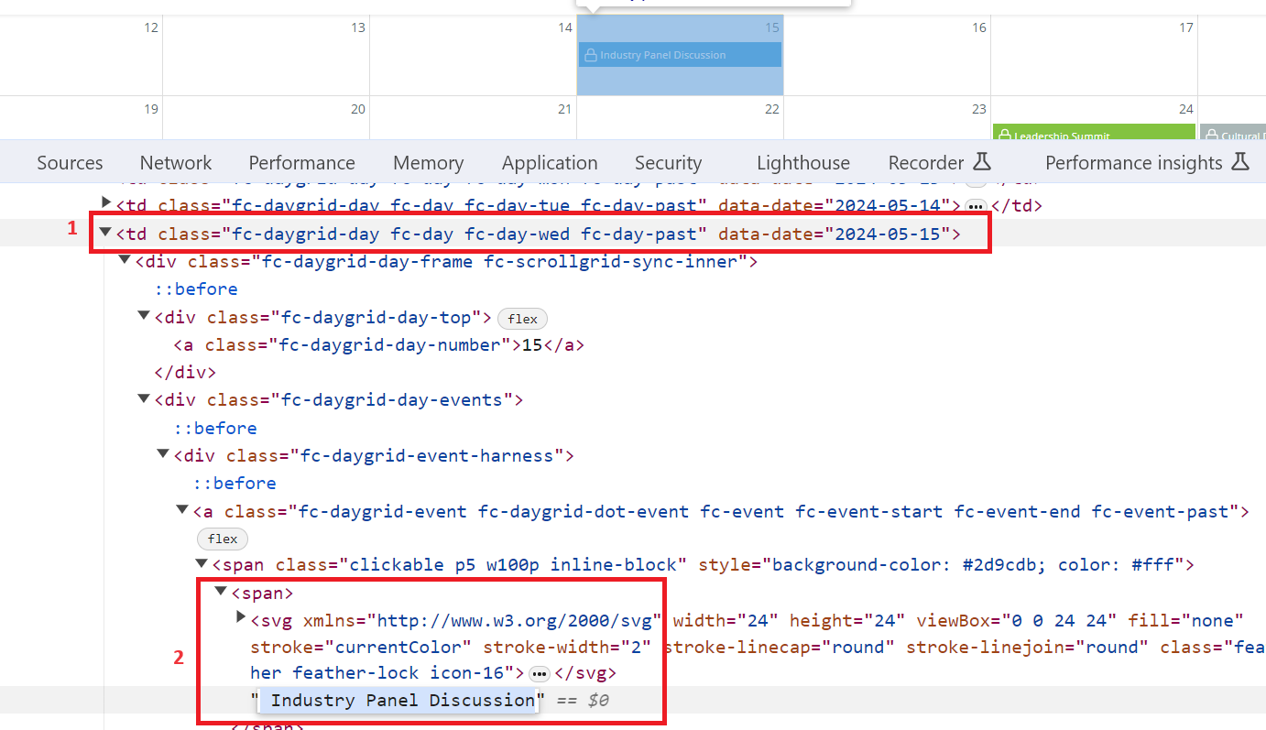

***Các bạn đẩy file lên github sau khi làm xong nhé !***